|  |
| --- |
| ## Front matter title: ” Лабораторная работа No4.” subtitle: “Создание и процесс обработки программ на языке ассемблера NASM” author: “Арсоева Залина НБИбд-01-21 ## Generic otions lang: ru-RU toc-title:”Содержание” |
| ## Bibliography bibliography: bib/cite.bib csl: pandoc/csl/gost-r-7-0-5-2008-numeric.csl |
| ## Pdf output format toc: true # Table of contents toc-depth: 2 lof: true # List of figures lot: true # List of tables fontsize: 12pt linestretch: 1.5 papersize: a4 documentclass: scrreprt ## I18n polyglossia polyglossia-lang: name: russian options: - spelling=modern - babelshorthands=true polyglossia-otherlangs: name: english ## I18n babel babel-lang: russian babel-otherlangs: english ## Fonts mainfont: PT Serif romanfont: PT Serif sansfont: PT Sans monofont: PT Mono mainfontoptions: Ligatures=TeX romanfontoptions: Ligatures=TeX sansfontoptions: Ligatures=TeX,Scale=MatchLowercase monofontoptions: Scale=MatchLowercase,Scale=0.9 ## Biblatex biblatex: true biblio-style: “gost-numeric” biblatexoptions: - parentracker=true - backend=biber - hyperref=auto - language=auto - autolang=other* - citestyle=gost-numeric ## Pandoc-crossref LaTeX customization figureTitle: “Рис.” tableTitle: “Таблица” listingTitle: “Листинг” lofTitle: “Список иллюстраций” lotTitle: “Список таблиц” lolTitle: “Листинги” ## Misc options indent: true header-includes: - |

# Цель работы

Освоение процедуры компиляции и сборки программ, написанных на ассемблере NASM

# Задание

1. Создайте каталог для работы с программами на языке ассемблера NASM:

**mkdir ~/work/arch-pc/lab05**

1. Перейдите в созданный каталог

**cd ~/work/arch-pc/lab05**

1. Создайте текстовый файл с именем hello.asm

**touch hello.asm**

1. Откройте этот файл с помощью любого текстового редактора, например, gedit и введите в него следующий текст:

; hello.asm SECTION .data ; Начало секции данных hello: DB ‘Hello world!’,10 ; ‘Hello world!’ плюс; символ перевода строки helloLen: EQU $-hello ; Длина строки hello SECTION .text ; Начало секции кода GLOBAL _start _start: ; Точка входа в программу mov eax,4 ; Системный вызов для записи (sys_write) mov ebx,1 ; Описатель файла ‘1’ - стандартный вывод mov ecx,hello ; Адрес строки hello в ecx mov edx,helloLen ; Размер строки hello int 80h ; Вызов ядра

mov eax,1 ; Системный вызов для выхода (sys_exit) mov ebx,0 ; Выход с кодом возврата ‘0’ (без ошибок) int 80h ; Вызов ядра

1. Для компиляции приведённого выше текста программы «Hello World» необходимо написать:

**nasm -f elf hello.asm**

1. С помощью команды ls проверьте, что объектный файл был создан.
2. Выполните следующую команду:

**nasm -o obj.o -f elf -g -l list.lst hello.asm**

1. Чтобы получить исполняемую программу, объектный файл необходимо передать на обработку компоновщику:

**ld -m elf_i386 hello.o -o hello**

1. С помощью команды ls проверьте, что исполняемый файл hello был создан
2. Выполните следующую команду:

**ld -m elf_i386 obj.o -o main**

1. Запустить на выполнение созданный исполняемый файл, находящийся в текущем каталоге, можно, набрав в командной строке:

**./hello**

# Задание для самостоятельной работы

1. В каталоге ~/work/arch-pc/lab05 с помощью команды cp создайте копию файла hello.asm с именем lab5.asm
2. С помощью любого текстового редактора внесите изменения в текст про- граммы в файле lab5.asm так, чтобы вместо Hello world! на экран выво- дилась строка с вашими фамилией и именем.
3. Оттранслируйте полученный текст программы lab5.asm в объектный файл. Выполните компоновку объектного файла и запустите получивший- ся исполняемый файл.
4. Скопируйте файлы hello.asm и lab5.asm в Ваш локальный репозиторий в каталог ~/work/study/2022-2023/“Архитектура компьютера”/arch- pc/labs/lab05/. Загрузите файлы на Github

# Выполнение лабораторной работы

1. Создаю каталог для работы с программами на языке ассемблера NASM:

**mkdir ~/work/arch-pc/lab05**

(рис. [-@fig:001])

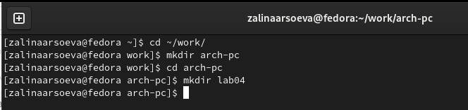

Создаю каталог

1. Перехожу в созданный каталог

**cd ~/work/arch-pc/lab05**

(рис. [-@fig:002])

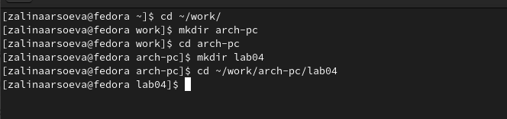

Перехожу в созданный каталог

1. Создаю текстовый файл с именем hello.asm

**touch hello.asm**

(рис. [-@fig:003])

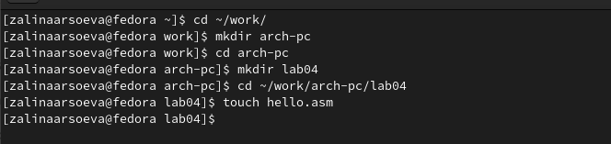

Создаю текстовый файл

1. Открываю этот файл с помощью VS Code и ввожу в него следующий текст: (рис. [-@fig:004])

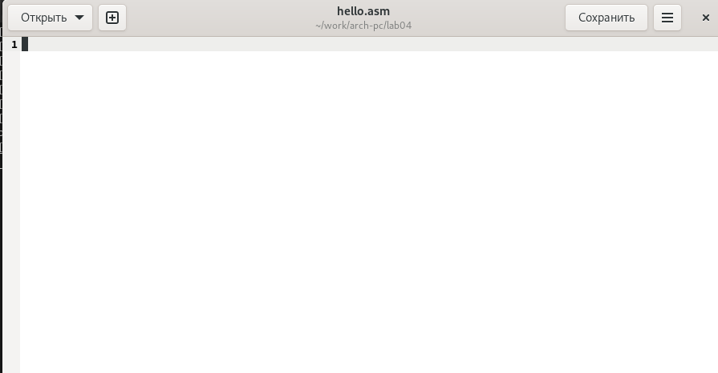

Ввод кода

1. Для компиляции приведённого выше текста программы «Hello World» ввожу:

**nasm -f elf hello.asm**

(рис. [-@fig:005])

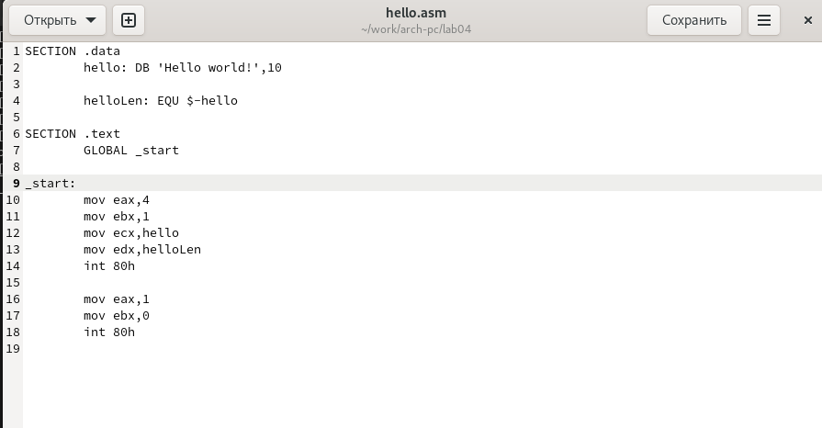

Компиляция

1. С помощью команды ls проверяю, что объектный файл был создан.

(рис. [-@fig:006])

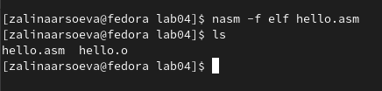

Проверка создания объектного файла

1. Выполняю следующую команду:

**nasm -o obj.o -f elf -g -l list.lst hello.asm**

(рис. [-@fig:007])

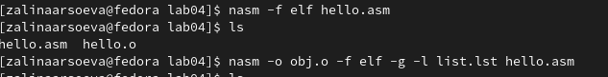

Компиляция

1. Чтобы получить исполняемую программу, объектный файл необходимо передать на обработку компоновщику:

**ld -m elf_i386 hello.o -o hello**

(рис. [-@fig:008])

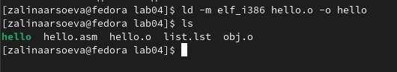

Передача компоновщику

1. С помощью команды ls проверяю, что исполняемый файл hello был создан

(рис. [-@fig:009])

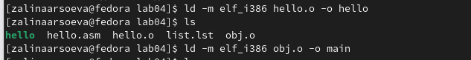

Проверка создания исполняемого файла

1. Выполняю следующую команду:

**ld -m elf_i386 obj.o -o main**

(рис. [-@fig:010])

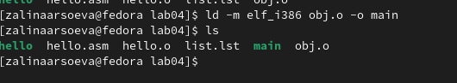

1. Запускаю на выполнение созданный исполняемый файл, находящийся в текущем каталоге, можно, набрав в командной строке:

**./hello**

(рис. [-@fig:011])

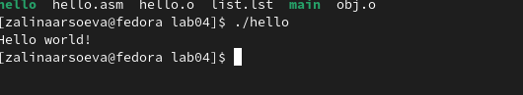

Запуск файла

# Задание для самостоятельной работы

1. В каталоге ~/work/arch-pc/lab05 с помощью команды cp создаю копию файла hello.asm с именем lab5.asm (рис. [-@fig:012])

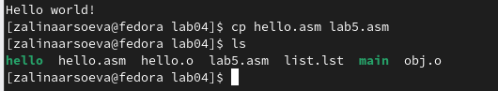

Копия файла hello.asm

1. С помощью любого текстового редактора вношу изменения в текст про- граммы в файле lab5.asm так, чтобы вместо Hello world! на экран выво- дилась строка с моими фамилией и именем. (рис. [-@fig:013])

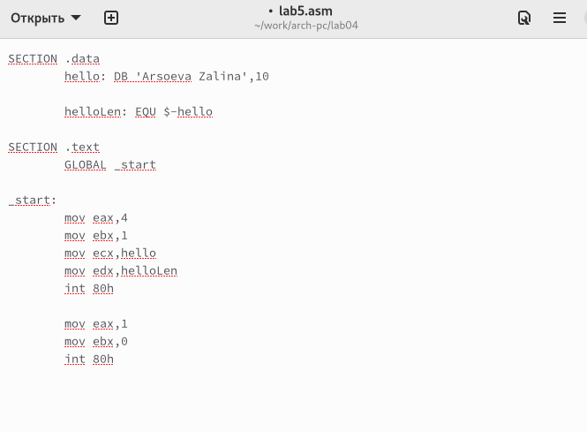

Изменения файла

1. Оттранслирую полученный текст программы lab5.asm в объектный файл. Выполняю компоновку объектного файла и запускаю получивший- ся исполняемый файл. (рис. [-@fig:014])

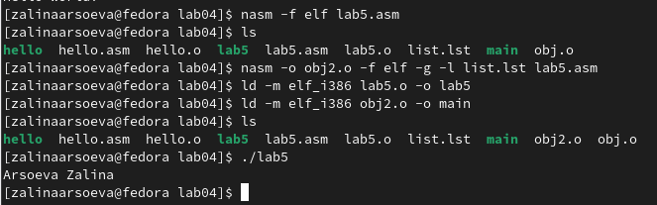

Трансляция текста программы

1. Копирую файлы hello.asm и lab5.asm в локальный репозиторий в каталог ~/work/study/2022-2023/“Архитектура компьютера”/arch- pc/labs/lab05/. Загружаю файлы на Github (рис. [-@fig:015])

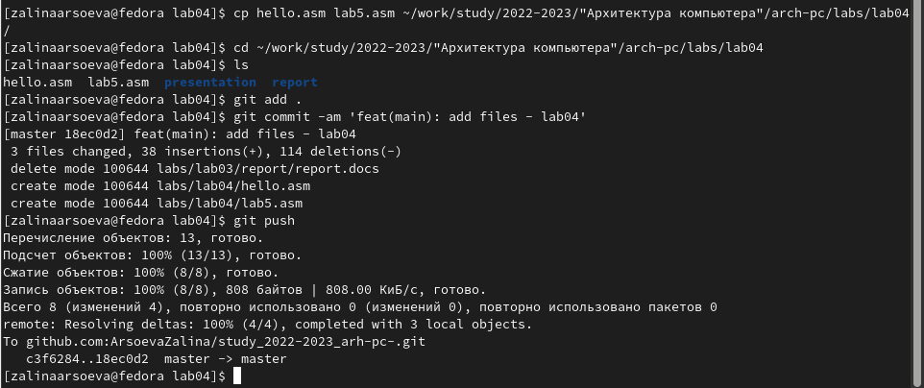

Копирование файлов и загрузка в репозиторий

# Выводы

Я освоила процедуры компиляции и сборки программ, написанных на ассем- блере NASM.

# Список литературы